“汉语桥”世界中学生中文比赛
笔试试题库
（复习专用）
（2021年4月18日版）

一、国情常识部分

1. 位于青藏高原的____，是世界最高峰。
A. 乔戈里峰 B. 卡瓦格博峰 C. 珠穆朗玛峰
答案：C

2. ____是青藏高原牧民的重要交通工具，被称为“高原之舟”。
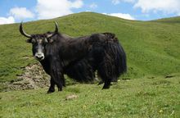
A. 藏羚牛 B. 牦牛 C. 骆驼
答案：B

3.____是中国乃至世界上最大的水力发电站。
A. 葛洲坝水电站 B. 长江三峡水电站 C. 刘家峡水电站
答案：B

4. 中国有用12种动物纪年的传统，今年是____年。
A. 鼠 B. 龙 C. 牛
答案：A

5. ____是中国最大的天然林区，被称为“林海”。
A. 东北林区 B. 西南林区 C. 南方林区
答案：A

6. ____是中国南方和北方的天然分界线。
A. 喜马拉雅山 B. 秦岭──淮河 C. 黄山
答案：B

7. 中国煤炭资源最丰富的是____省。
A. 湖南
B. 河北
C. 山西
答案：C

8. 中国有55个少数民族，各民族的节日丰富多彩，泼水节是____最为隆重的节日。
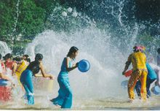
- 纳西族
B. 白族
C. 傣族
答案: C

9. 中国是多民族国家，不同民族的节日各有特色，“三月节”是____最为隆重的节日。
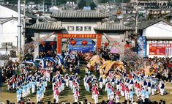
- 彝族
B. 壮族
C. 白族
答案: C

10. “____”是湖南省的别称。
A. 湘 B. 粤 C. 楚
答案：A

11．中国水资源地区分布不均匀，为解决北方缺水问题，国家开启了____ 工程。
A. 南水北调
B. 北水南调
C. 东水西调
答案: A

12. 从中国地图上看，黄河的形状像一个巨大的“____”字。
A. 龙
B. 几
C. 一
答案：B

13. 下列水果与产地对应错误的是____。
A. 椰子——黑龙江
B. 柑橘——湖南
C. 苹果——山东
答案: A

14. 第一届____国际合作高峰论坛于2017年5月在北京举行，对推动国际和地区合作具有重要意义。
A. 东盟
B. “一带一路”
C. 亚太经济合作组织
答案: B

15. “一带一路”是“丝绸之路经济带”和“____”的简称，它旨在积极发展与“丝绸之路”沿线国家的经济合作伙伴关系。
A. 21世纪海上丝绸之路
B. 21世纪陆上丝绸之路
C. 海上丝绸之路
答案: A

16. 2016年12月，东起上海，西至昆明的____全线通车，它是中国东西向线路里程最长、经过省份最多的高速铁路。
- 沪昆高铁
B. 哈沪高铁
C. 渝昆高铁
答案: A

17. 2016年8月，中国成功发射世界首颗量子科学实验卫星“____”。
- 孔子号
B. 墨子号
C. 庄子号
答案: B

18. 目前，由中国研制的运算速度世界第一的超级计算机，名叫“____”。
A. 天河二号
B. 神威·太湖之光
C. 天河一号
答案: C

19. ____，中国开始实行改革开放政策。
A. 1976年
B. 1978年
C. 1992年
答案: B

20.____ ，中国正式加入世界贸易组织。
A. 1996年
B. 2001年
C. 2008年
答案: B

21.中国的火灾报警电话是____。
A. 119
B. 110
C. 120
答案: A

22. 著名水利工程都江堰，位于中国____省。
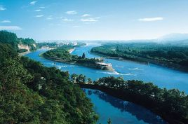
- 云南
B. 四川
C. 河北
答案: B

23. 中国行政区划设有四个直辖市，它们分别是____。
A．北京 南京 成都 上海
B．北京 上海 天津 重庆
C. 北京 上海 广州 深圳
答案：B

24．下列特产属于青藏地区的是____。
A. 长绒棉、哈密瓜
B. 柑橘、茶叶
C. 青稞、牦牛
答案：C

25. 中国最大的平原是____。
A. 华北平原
B. 长江中下游平原
C. 东北平原
答案：C

26. 中国的政治、文化中心是____。
A. 北京 B. 上海 C. 广州
答案：A

27. 中国的国庆节是每年的____。
A. 7月1日
B. 8月1日
C. 10月1日
答案：C

28. 下列国家中，领土与中国不接壤的国家是____。
A. 尼泊尔 B. 缅甸 C. 泰国
答案：C

29. ____，澳门回归中国。
A. 1999年 B. 1998年 C. 1997年
答案：A

30. 中国最大的咸水湖是____。
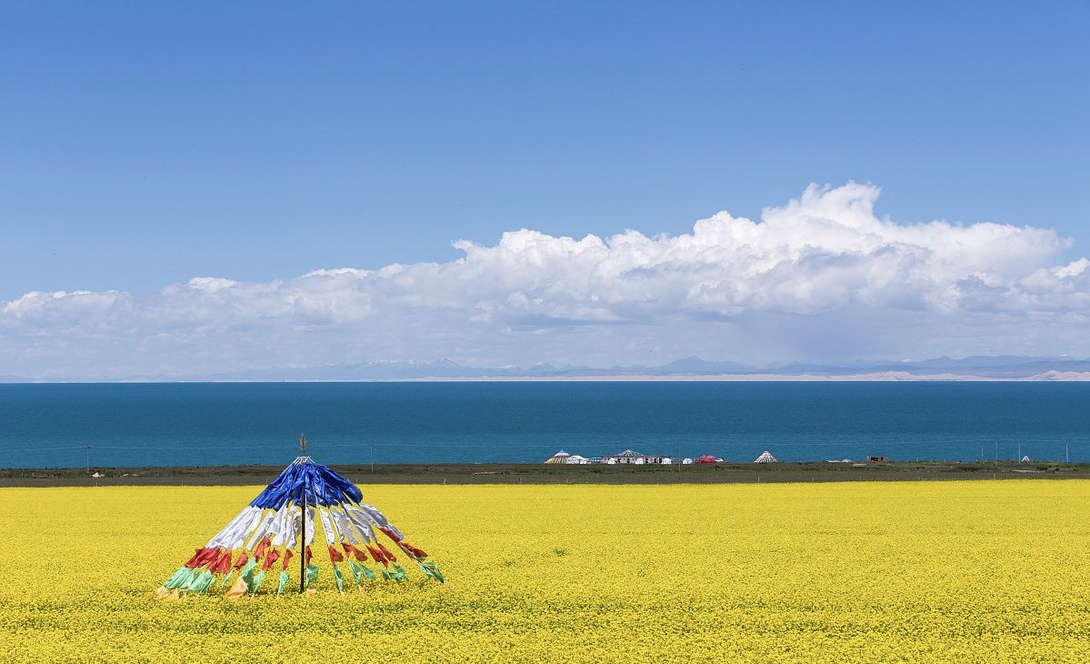
A. 西湖 B. 青海湖 C. 洞庭湖
答案：B

31. 中国有____个特别行政区。
A.一 B.两 C.三
答案：B

32.中国在建立与各国间正常关系及进行交流合作时遵循的基本原则是 ____。
A. 平等合作
B. 改革开放
C. 和平共处五项原则
答案：C

33. 中国最热的地方是____，7月平均气温达33℃，极端最高气温达49.6℃。
A. 吐鲁番盆地 B. 西安 C. 武汉
答案：A

34. 著名旅游景点张家界武陵源风景名胜区位于____省。
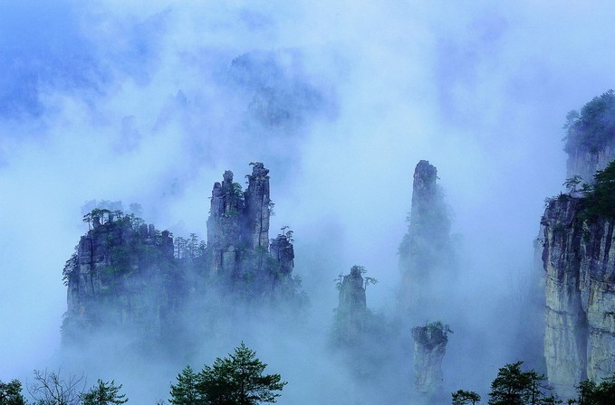
A. 湖南 B. 安徽 C. 江西
答案：A

35. 中国人口最少的省份是____ 。
A. 西藏自治区
B. 河南省
C. 四川省
答案：A

36. 现在通用的第五套二十元人民币背面的图案为____。
A. 布达拉宫
B. 桂林山水
C. 人民大会堂
答案：B

37. 龙井茶主要产自____省。
A. 浙江 B. 云南 C. 福建
答案：A

38. 中国的主要河流多发源于____。
A. 黄土高原 B. 云贵高原 C. 青藏高原
答案：C

39. 中国高铁发展迅速，2019年中国高铁运营里程超过3.5万公里，居世界____。
A. 第一 B. 第二 C. 第三
答案：A

40. 中国的行政区划中有五个自治区，分别是西藏自治区、新疆维吾尔自治区、内蒙古自治区、宁夏回族自治区和广西____自治区。
A. 苗族 B. 白族 C. 壮族
答案：C

- ____、武汉、南京夏天炎热，被称为长江沿岸的三大火炉城市。
A.重庆 B.广州 C.贵阳
答案：A

- ____被称为“冰城”。
A.哈尔滨 B.南京 C.乌鲁木齐
答案：A

- ____被称为“花城”和“羊城”。
A.南京 B.广州 C.昆明
答案：B

- ____的大观楼在滇池边，楼前有一幅180字的对联是历史上最长的对联。
A.沈阳 B.哈尔滨 C.昆明
答案：C

- ____的鼓浪屿是一个小岛，风景美丽。
A.厦门 B.杭州 C.台北
答案：A

- ____的含鄱口是看日出的好地方。
A.庐山 B.泰山 C.恒山
答案：A

- ____的少林寺是中国佛教禅宗发源地。少林武功被称为“武林之尊”。
A.衡山 B.恒山 C.嵩山
答案：C

- ____的天坛大佛是世界上最大的露天青铜释迦牟尼佛像。
A.香港 B.广州 C.秦皇岛
答案：A
- ____的迎客松已有800多年的历史。
A.恒山 B.泰山 C.黄山
答案：C

- ____的园林特别多，是著名的“园林之城”，又有“东方威尼斯”之称。
A.苏州 B.杭州 C.广州
答案：A

- ____和苏州并称“上有天堂，下有苏杭”。
A.杭州 B.武汉 C.厦门
答案：A

- ____江是中国最高的大河之一。
A.长 B.松花 C.雅鲁藏布
答案：C

- ____漓江风景区是世界上规模最大的岩溶山水风景区。
A.桂林 B.西安 C.长沙
答案：A

- ____临近香港，是中国设立最早的经济特区之一。
A.深圳 B.广州 C.澳门
答案：A
- ____沙漠是中国最大的沙漠。
A.塔克拉玛干 B.古尔班通古特 C.撒哈拉
答案：A

- ____是海南岛最著名的山。
A.玉山 B.五指山 C.庐山
答案：B

- ____是洞庭湖区的著名景点。
A.岳阳楼 B.黄鹤楼 C.滕王阁
答案：A

- ____是颐和园的标志性建筑。
A. 太和殿 B. 佛香阁 C.金銮殿
答案：B

- ____是中国的海上邻国。
A.日本 B.美国 C.西班牙
答案：A

- ____是中国特有的动物，毛色金黄，喜欢群居。
A.大熊猫 B.麋鹿 C.金丝猴
答案：C
- ____是中国特有的动物，又叫四不像。
A.麋鹿 B.梅花鹿 C.丹顶鹤
答案：A

- ____有“春城”和“花都”之称。
A.昆明 B.哈尔滨 C.上海
答案：A
- ____有“山城”和“雾都”之称。
A.攀枝花 B.成都 C.重庆
答案：C

- ____在山西省，是中国四大佛教名山之一。
A.五台山 B.泰山 C.雁汤山
答案：A

- 安徽省简称____，行政中心是合肥。
A.湘 B.豫 C.皖
答案：C

- 北京的故宫是____两朝的皇宫。
A.明清 B.宋元 C.汉唐
答案：A

- 北京的故宫又叫____。
A.紫禁城 B.颐和园 C.避暑山庄
答案：A

- 长江中下游平原有____之称。
A. “塞上江南” B.“水乡泽国” C.“天涯海角”
答案：B

- 承德避暑山庄在____省承德，是中国最著名的清代园林。
A.湖北 B.河南 C.河北
答案： C

- 大连海港是个不冻港，也是____地区的海上门户。
A.西北 B.东南 C.东北
答案：C

- 东北三宝产于长白山，是指____、貂皮、鹿茸。
A.人参 B.花生 C.冬枣
答案：A
- 洞庭湖在湖南省____部。
A.北 B.南 C.西
答案：A

- 福建省简称____，行政中心是福州。
A.闽 B.豫 C.福
答案：A

- 甘肃省简称____或陇，行政中心是兰州。
A.浙 B.闽 C.甘
答案：C

- 峨眉山在____省，是中国四大佛教名山之一。
A.四川 B.福建 C.海南
答案：A

- 故宫到现在有____多年的历史。
A.500 B.1000 C.1500
答案：A

- 广东省简称____，行政中心是广州。
A.桂 B.京 C.粤
答案：C

- 广西壮族自治区简称____，行政中心是南宁。
A.桂 B.京 C.粤
答案：A

- 桂林有“____”的美称。
A.山水甲天下 B.天府之国 C.梦里水乡
答案：A

- 河套平原被称为____。
A.“塞上江南” B.“水乡泽国” C.天府之国
答案：A

- 呼和浩特在____中是“青色的城”的意思。
A.蒙古语 B.维吾尔语 C.藏语
答案：A
- 壶口瀑布在黄河的山西和____交界处。
A.江西 B.甘肃 C.陕西
答案：C
- 黄山在____南部。
A.安徽 B.山东 C.陕西
答案：A

- 黄土高原的____十分严重。
A.水土流失 B.盐碱 C.蝗灾
答案：A

- 吉林省简称____，行政中心是长春。
A.吉 B.辽 C.黑
答案：A

- 江西省简称____，行政中心是南昌。
A.鄱 B.青 C.赣
答案：C

- 京杭运河北起____，南到杭州。
A.北京 B.天津 C.南京
答案：A

- 乐山大佛在____的乐山市，是世界上最大的石刻佛像。
A. 广西 B. 四川 C.湖南
答案：B

- 庐山在____北部，是著名的旅游和避暑胜地。
A.江西 B.福建 C.四川
答案：A

- 莫高窟的____和彩塑是两个最大的特点。
A.壁画 B.钟乳石 C.石林
答案：A

- 内蒙古高原在中国____。
A.中部 B.南部 C.北
答案：C

- 鄱阳湖、洞庭湖、太湖、____、巢湖被称为中国五大淡水湖。
A.洪泽湖 B.洪湖 C.青海湖
答案：A

- ____大潮是世界上最大的江海潮。
A.长江 B.钱塘江 C.黑龙江
答案：B

- ____的夫子庙在秦淮河北岸，周围建筑具有明清风格。
A.南京 B.北京 C.上海
答案：A

- ____的世界之窗是一个大型的世界著名景观的微缩景区。
A.深圳 B.广州 C.苏州
答案：A

- ____是江苏省的省会。
A.南京 B.武汉 C.北京
答案：A

- 虎跳峡在____省内。
A.四川 B.云南 C.西藏
答案：B

- 京广铁路是从____到广州的铁路。
A.北京 B.南京 C.天津
答案：A

- 越秀公园是____最大的公园，园内主要有镇海楼、五羊雕塑等。
A.东莞 B.广州 C.无锡
答案：B

100. 中国最大的瀑布是贵州的____瀑布。
A.黄果树 B.壶口 C.庐山
答案：A

二、语言文字部分

1. 姑娘在____茶。
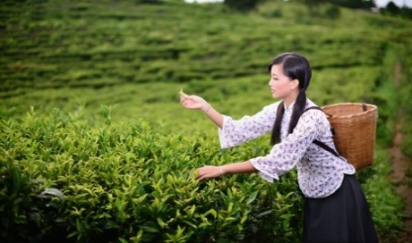
A．彩 B. 采 C. 菜
答案：B

2. 看图片，选择划线汉字的正确读音：你的头发太长了，该理发了。
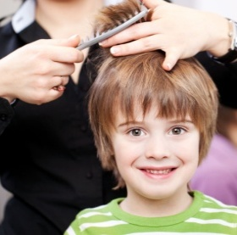
A．fā fā B. fà fà C. fa fà
答案：C

3. 我要去超市买些生活____。
A．必需品 B. 必须品 C. 必要品
答案：A

4.“君”字的第五画是____。
A．丨 B. 一 C. ┐
答案：A

5.“桥”字的笔画数是____。
A．9画 B. 10画 C.11画
答案：B

6. 下列词语中，拼音正确的词语是 。
A．因为（yīnwéi）
B. 继续（jìxǜ）
C. 弹珠（dànzhū）
答案：C

7. 做完试卷以后，我又____地检查了一遍。
A．虚心 B. 细心 C. 真心
答案：B

8. 女：听说你父母不同意你去留学，是吗？
男：____，我都要去留学。
A. 不管他们不同意
B. 不管他们同意反对
C. 不管他们同不同意
答案：C

9. 看图片，选择正确的句子：
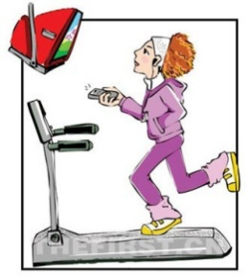
A. 她看电视跑步。
B. 她看着电视跑步。
C. 她看电视跑着步。
答案：B

10. 看图片，选择正确的句子：
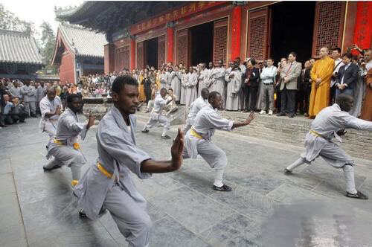
A. 他们在中国学过中国功夫。
B. 他们在中国学中国功夫过。
C. 他们学过中国功夫在中国。
答案：A

11. 下列句子中，正确的是____。
A. 他每天晚上在公园散步散步。
B. 我们商量商量这件事吧。
C. 他对我点头了点头就走了。
答案：B

12. 把下列词语按顺序排成一个句子：
大 我的 他的房子 比 还
① ② ③ ④ ⑤
A. ③④②⑤① B. ③④⑤①② C. ③⑤①④②
答案：A

13. 爱迪生对妈妈说：“ ____ 晚上也有太阳，那____ 好了。”
A. 如果的话……就……
B. 如果……那么……
C. 如果……就……
答案：C

14. 看图片，选择正确的句子：
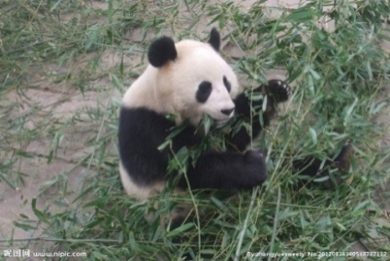
A. 熊猫的食物不是草就是竹子。
B. 熊猫的食物不是草而是竹子。
C. 熊猫的食物不是草不是竹子。
答案：B

15. 看图片，选择正确的句子：
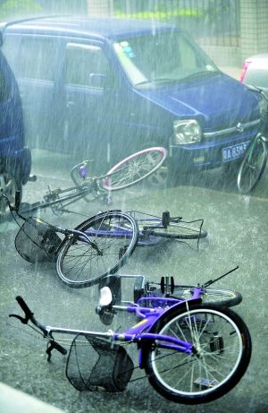
A. 风把自行车倒了。
B. 风把自行车刮倒了。
C. 风把自行车刮了。
答案：B

16. 他飞快 ____ 跑了过去。
A．的 B. 地 C. 得
答案：B

17. 看图片，选择正确的句子：
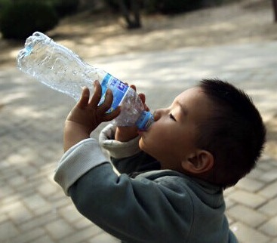
A. 他把水喝好了。
B. 他把水喝光了。
C. 他把水喝到了。
答案：B

18. 下列句子中，正确的是：
A. 上课铃响了，大家都去教室走进了。
B. 上课铃响了，大家都走进教室去了。
C. 上课铃响了，大家都走教室进去了。
答案：B

19. 选择正确的句子：
A. 我今天晚上看得完了这本小说。
B. 我今天晚上看得了完这本小说。
C. 我今天晚上看得完这本小说。
答案：C

20. 看图片，选择正确的句子：
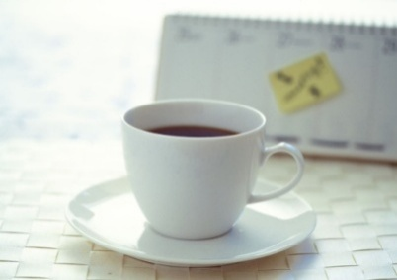
A. 有一杯咖啡放在桌子。
B. 桌子上放着一个咖啡。
C. 桌子上放着一杯咖啡。
答案：C

21. 看图片，选择正确的句子：
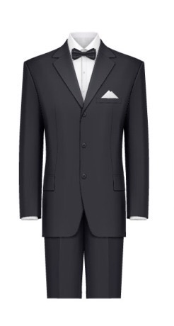
A. 他买了一双西装。
B. 他买了一件西装。
C. 他买了一套西装。
答案：C

- 下列句子中，有错别字的是____
A．绿由由的叶子很漂亮。
B. 红彤彤的朝阳从东方升起。
C. 白茫茫的雪地一眼望不到尽头。
答案：A

23. 别停，说____，我觉得你的想法很有意思。
A．出来 B. 起来 C. 下去
答案：C

24. ____，更不用说大学了。
A．连他小学都没上过
B. 他连小学都没上过
C. 他连小学都上过
答案：B

25. 他____还在这儿，现在不知道去哪儿了。
A. 刚才 B. 刚 C. 刚好
答案：A

26. A：____你来说，是足球重要还是学习重要？
B：这还用说，当然是足球。不过别担心，我也会好好学习的。
- 关于
B．对
C．从
答案：B

27. A：你今天买什么东西了？
B：____。
A．我买了二件衬衣和一条裙子。
B．我买了一件裤子和一顶帽子。
C．我买了一双鞋和一件T恤。
答案：C

28. A：____？
B：我游得不错，能游八百米呢。
A．你喜欢游泳吗
B．你游泳游得怎么样
C．你去游泳吗
答案：B

29. A：____？
B：我还吃过火锅，很辣，不过很好吃。
A．除了烤鸭以外，你还吃过哪些好吃的东西
B．除了烤鸭以外，你再吃过哪些好吃的东西
C．除了烤鸭以外，你又吃过哪些好吃的东西
答案：A

30. A：今天的球赛你去看吗？
B：今天有考试，我____。
A．没有去 B. 去不了 C. 没去过
答案：B

31. 把下列词语按顺序排成一个句子：
自己的 不要 能力 怀疑
① ② ③ ④
- ①③④②
B. ②④③①
C. ②④①③
答案：C

32.“你别做白日梦了，你这个水平是参加不了学校篮球队的。”
句中“白日梦”的意思是____。
- 白天做梦
B. 白天睡觉
C. 不切实际的幻想
答案：C

33. 成语____用来比喻办事刻板，死守经验，不知变通。
A．刻舟求剑
B. 揠苗助长
C. 塞翁失马
答案：A

34. A：你的中文名字很好听。
B：____。
A. 是中国朋友给我起的。
B. 是中国朋友给我起。
C. 中国朋友给我起名字。
答案：A

35. “今天是星期天，妈妈去公司加班了，家里只有我和爸爸，我们打算为家里做点儿事，搞搞家庭卫生。”
这句话的意思是我和爸爸要____。
A．做饭 B. 买菜 C. 打扫房间
答案：C

36.“这家饭店刚开业的时候不怎么样，这两年倒红火起来了。”
这家饭店的生意现在____。
A．不太好 B. 很差 C. 很好
答案：C

37.A：我过生日的时候希望他送我一辆山地自行车。
B: 他就是个铁公鸡，怎么会送你这么贵的礼物呢？
问：他会送“我”山地自行车吗？
A．会送 B. 不会送 C. 以后再送
答案：B

38. 小王喜欢问为什么，什么问题他都会____。
A．打破砂锅问到底
B. 王婆卖瓜，自卖自夸
C. 画蛇添足，多此一举
答案：A

39. 在汉语学习中我们要发扬____ 的精神。
A．狐假虎威 B. 愚公移山 C. 亡羊补牢
答案：B

40. 甲骨文是中国的一种古代文字，是汉字的早期形式。请问下图中是什么字？
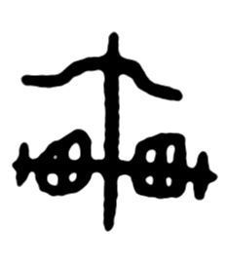
A．雷 B. 斩 C. 车
答案：C

- 甲骨文是中国的一种古代文字，是汉字的早期形式。请问下图中是什么字？
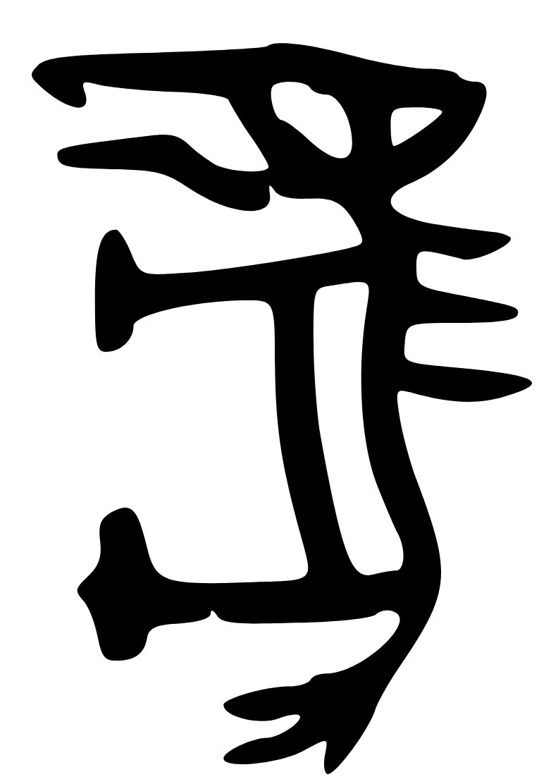
A．马 B. 象 C. 假
答案：A

- 甲骨文是中国的一种古代文字，是汉字的早期形式。请问下图中是什么字？
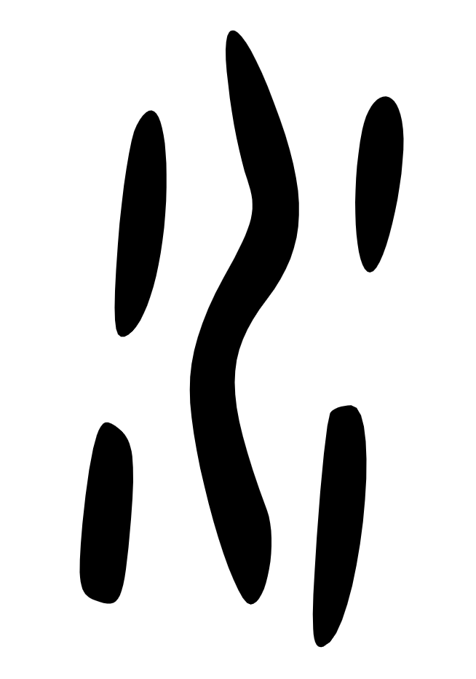
A．火 B. 水 C. 川
答案：B

- 甲骨文是中国的一种古代文字，是汉字的早期形式。请问下图中是什么字？
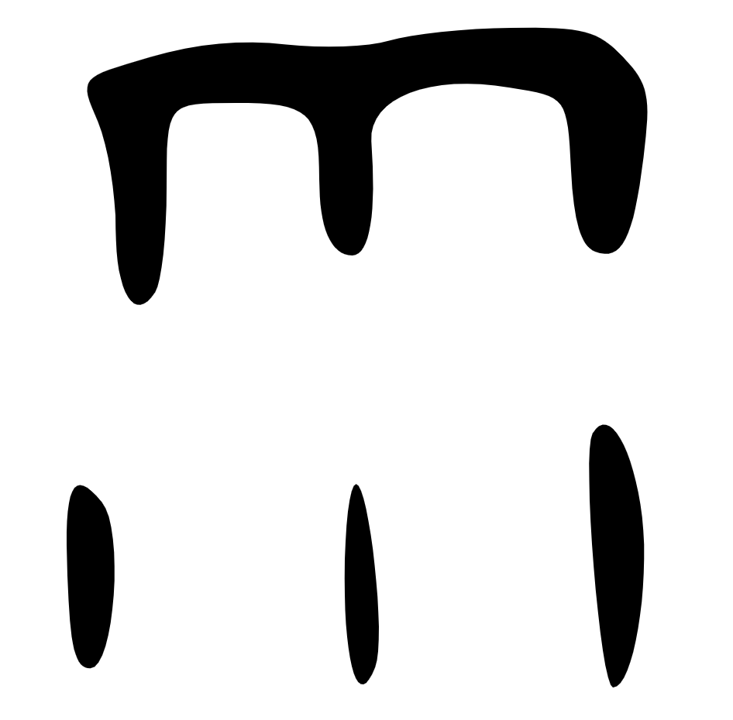
A．下 B. 雨 C. 扫
答案：B

- 甲骨文是中国的一种古代文字，是汉字的早期形式。请问下图中是什么字？
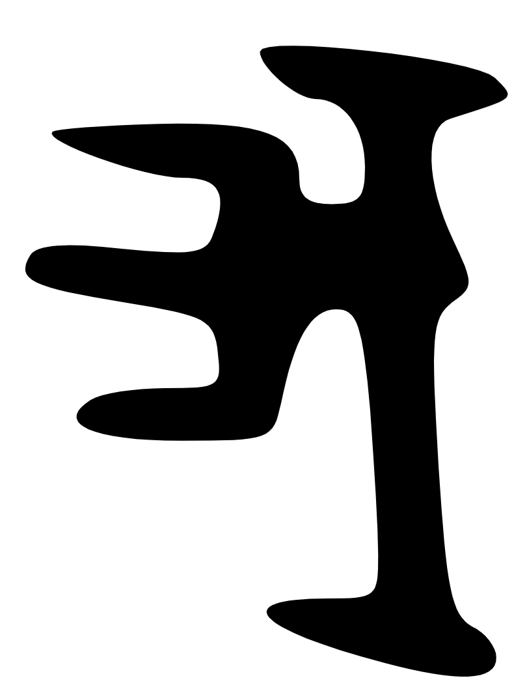
A．伐 B. 王 C. 我
答案：C

- 甲骨文是中国的一种古代文字，是汉字的早期形式。请问下图中是什么字？
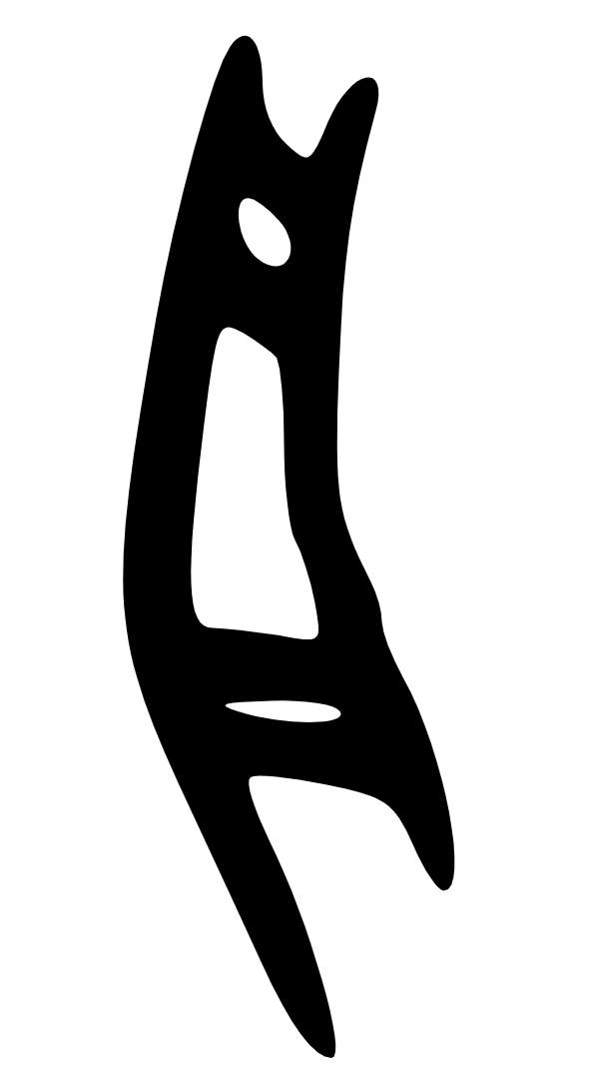
A．目 B. 舟 C. 吕
答案：B

46. ____，未为迟也。
A．狐假虎威 B. 愚公移山 C. 亡羊补牢
答案：C

47. 很多商家都说自己的商品最好，真是____。
A．打破砂锅问到底
B. 王婆卖瓜，自卖自夸
C. 画蛇添足，多此一举
答案：B

48. 请按顺序排成一个句子：
到了 虎跳峡 云南 一定要看
① ② ③ ④
- ①③④②
B. ②④③①
C. ②④①③
答案：A

49. 下列句子中，正确的是____
A．桌子放着一个蛋糕。
B. 站着一个军人在你家门口。
C. 我钱包里一分钱也没有。
答案：C

50. 下列句子中，正确的是____
A．桌子放着一个蛋糕。
B. 站着一个军人在你家门口。
C. 他爸爸站在教室门前。
答案：C

51. 下列句子中，正确的是____
A．我比他不一样。
B. 我不比他高。
C. 汉语难比德语。
答案：B

52. 下列句子中，正确的是____
A．这个西瓜比那个苹果大一点儿。
B. 飞机比火车很快。
C. 哥哥比我三岁大。
答案：A

53. 下列句子中，正确的是____
A．他把烤鸭吃在全聚德。
B. 我把那张照片不应该送给她。
C. 请把衣服放在沙发上。
答案：C

54. 下列句子中，正确的是____
A．我们学习写汉字用毛笔。
B. 老师一讲，就我们都明白了。
C. 我钱包里一分钱也没有。
答案：C

55.“考”字的笔画数是____。
A．6画 B. 7画 C.8画
答案：A

56.“特”字的笔画数是____。
A．9画 B. 10画 C.11画
答案：B

57.“德”字的笔画数是____。
A．15画 B. 16画 C.17画
答案：A

58. 把下列词语按顺序排成一个句子：
越 想 他 越 生气
① ② ③ ④ ⑤
- ①⑤③④②
B. ②④⑤③①
C. ③①②④⑤
答案：C

59. 把下列词语按顺序排成一个句子：
不但 高 他 而且 帅
① ② ③ ④ ⑤
- ①⑤③④②
B. ②④⑤③①
C. ③①②④⑤
答案：C

60. 你们都是早上七八点钟____太阳。
A．的
B. 地
C. 得
答案：A

三、文化历史部分

1. 在中国古代神话中，衔木填海的是____。
A. 夸父 B. 后羿 C. 精卫
答案：C

2. 龙门石窟位于中国____省。
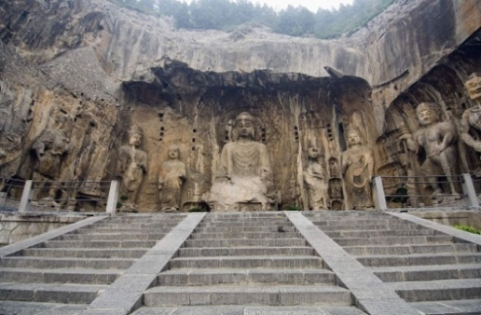
A. 河南 B. 湖北 C. 甘肃
答案：A

3. 在《西游记》中，大闹天宫的是____ 。
A. 沙和尚 B. 孙悟空 C. 猪八戒
答案：B

4. 中国历史上，“陆上丝绸之路”起源于____ 。
A. 汉朝 B. 宋朝 C. 唐朝
答案：A

5. 下面的几个古城，不在“陆上丝绸之路”沿线的是____ 。
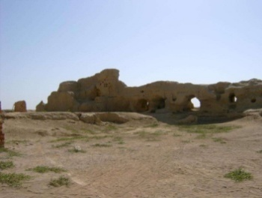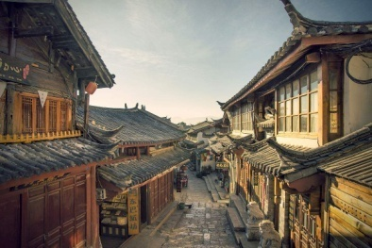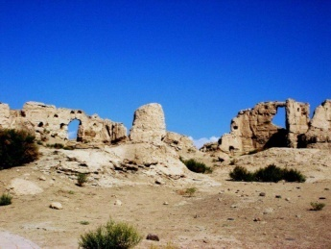
A. 高昌古城 B. 丽江古城 C. 交河故城
答案：B

6. “好雨知时节，当春乃发生。随风潜入夜，润物细无声。”这首诗的作者是 ____ 。
A. 杜甫 B. 李白 C. 陶渊明
答案：A

7. 王维《渭城曲》中“劝君更尽一杯酒”的下一句是____ 。
A. “客舍青青柳色新”
B. “西出阳关无故人”
C. “何处相逢非故人”
答案：B

8. 中国名画《洛神赋图》的作者是东晋的____ 。
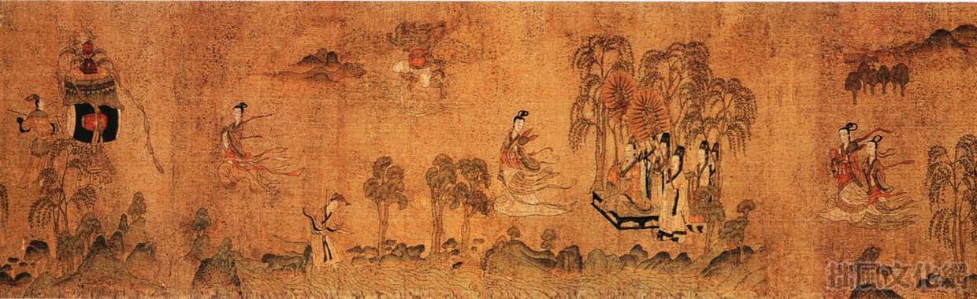
A. 阎立本 B. 曹植 C. 顾恺之
答案：C

9.下面三幅画中，由唐代画家创作的是____。
A. 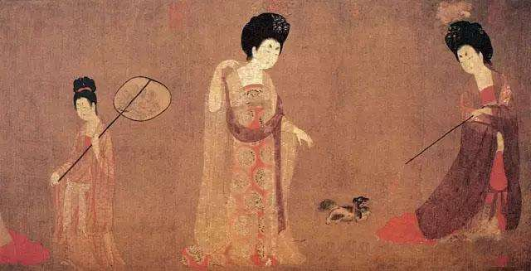
B. 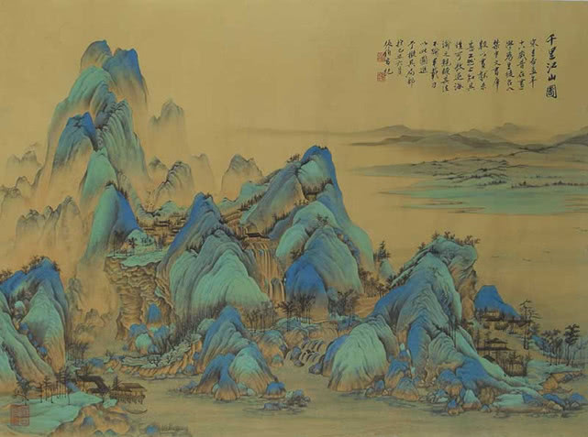
C. 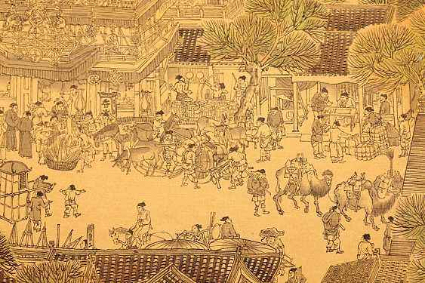
答案：A

10. 中国历史上，“海上丝绸之路”形成于____时期。
A. 先秦 B. 秦汉 C. 隋唐
答案：B

11. 下列不属于“海上丝绸之路”主要港口的是____ 。
A. 泉州 B. 宁波 C. 上海
答案：C

12.“陆上丝绸之路”没有经过中国的____ 省。
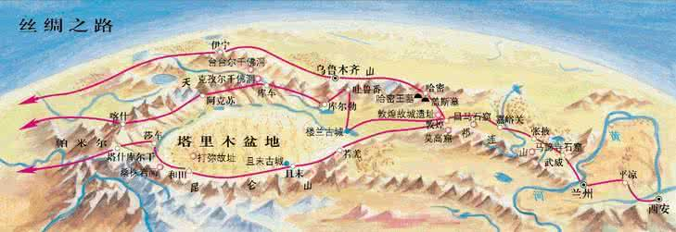
A. 新疆 B. 陕西 C. 山西
答案：C

13. 在中国被称为“天下第一关”的是____ 。
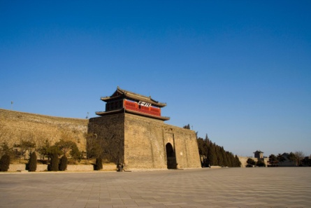
A. 函谷关 B. 玉门关 C. 山海关
答案：C

14. 下面三个菜，不属于淮扬菜系的是 ____。

A. 麻婆豆腐 B. 大煮干丝 C. 红烧狮子头
答案：A

15. 在中国，被誉为“千年帝都、牡丹花城”的是____。
A. 成都 B. 杭州 C. 洛阳
答案：C

16. 中国当代著名科幻小说《三体》于2015年被评为“雨果奖”最佳长篇小说。它的作者是____。
A. 郝景芳 B. 刘慈欣 C. 莫言
答案：B

17. 通过“丝绸之路”，中国的丝绸、____等代表东方文明的中国物产和技术传到了西方，为世界文明做出了重大的贡献。
A. 佛教、玻璃器、音乐、舞蹈、珠宝
B. 造纸、印刷、瓷器、火药、指南针
C. 香料、葡萄、胡萝卜、造纸、瓷器
答案：B

18. 中国人历来把传说中的炎帝和____作为自己的祖先，所以中华民族也称“炎黄子孙”。
A. 皇帝 B. 黄帝 C. 秦始皇
答案:B

19.“驴打滚”是一种 ____ 。
A. 小吃 B. 动作 C. 动物
答案：A

20. 抗日战争时期，____、清华大学和南开大学共同在昆明组建成为国立西南联合大学。
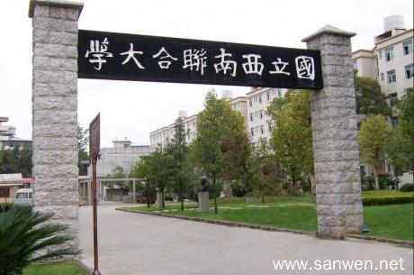
A. 北京大学 B. 南京大学 C. 中山大学
答案：A

21. ____是一种刚柔相济的中国传统拳术，以中国传统哲学中的太极、阴阳理念为核心思想。
A. 五禽戏 B. 八卦掌 C. 太极拳
答案：C

22. 在中国古典著名小说《红楼梦》中，____ 是个多愁善感、聪明伶俐的女孩子，她写了一首很美的诗《葬花吟》。
A. 薛宝钗 B. 林黛玉 C. 贾宝玉
答案：B

23. 中国当代著名诗歌《雨巷》：“撑着油纸伞，独自/彷徨在悠长，悠长/又寂寥的雨巷，/我希望逢着/一个丁香一样的/结着愁怨的姑娘……”的作者是 ____。
A. 戴望舒 B. 顾城 C. 舒婷
答案：A

24. 明代的郑和率领庞大船队七次远航，最远到达____东海岸。
A. 日本 B. 印度 C. 非洲
答案：C

25. 战国时期，人们把天然磁石做成一个勺子，放在光滑的铜盘上，这是最早的指南工具，称为“ ____”。
A. 司南 B. 指南针 C. 罗盘
答案：A

26. 中国二十四节气中代表一年中最热的节气是____ 。
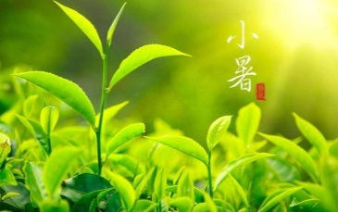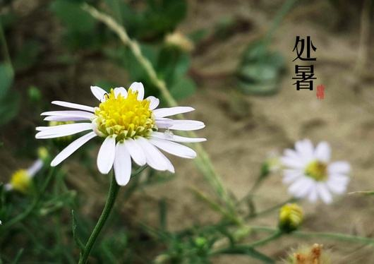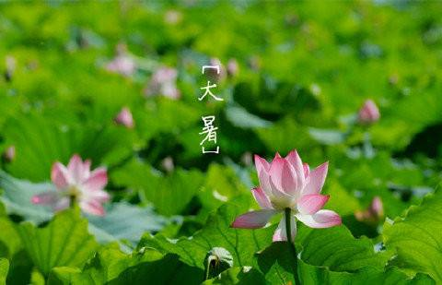
A. 小暑 B. 处暑 C. 大暑
答案：C

27. 子曰：“学而时习之，不亦说乎？有朋自远方来，不亦乐乎？”
这句话中的“子”指的是____ 。
A．孔子 B. 老子 C. 孟子
答案：A

28.第一位获诺贝尔文学奖的中国作家是____ 。
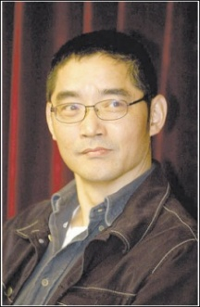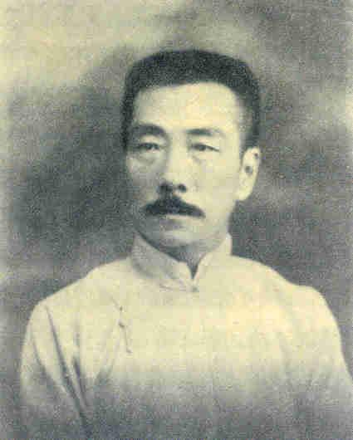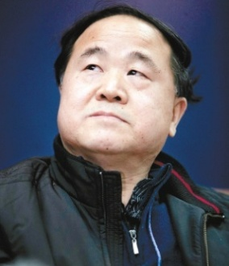
A. 苏童 B. 鲁迅 C. 莫言
答案：C

29. 素有“中国长城三大奇观之一”美称的嘉峪关始建于 ____ 。
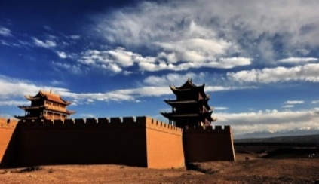
A. 汉朝 B. 宋朝 C. 明朝
答案：C

30. 中国古代男子见面时，要互相行礼，行礼的方式是____ 。
A. 拥抱 B. 拱手 C. 握手
答案：B

31. 中国著名的私家园林留园位于中国____ 市。
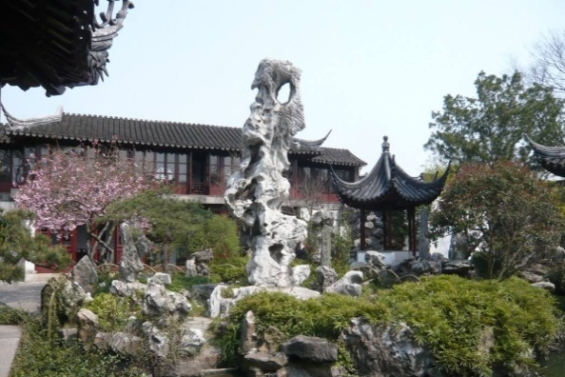
A. 杭州 B. 上海 C. 苏州
答案：C

32. 下列剧种中，历史最悠久的剧种是____。

A. 越剧 B. 昆曲 C. 京剧
答案：B

33. 下面三种字体中，诞生时间最晚的是____ 。
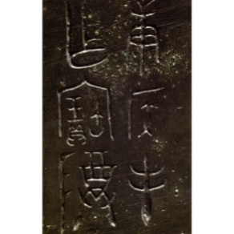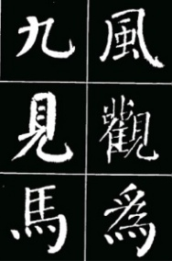
A. 金文 B. 楷书 C. 篆书
答案：B

34. 中医给人看病时，通常需要给病人把脉。把脉属于中医“四诊法”之中的 ____ 。
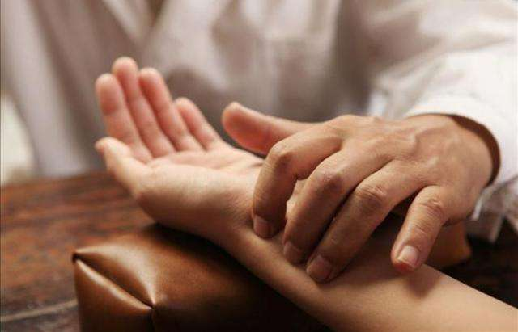
A. 望 B. 闻 C. 切
答案：C

35. 下图表现的是中国民间传统艺术 ____。
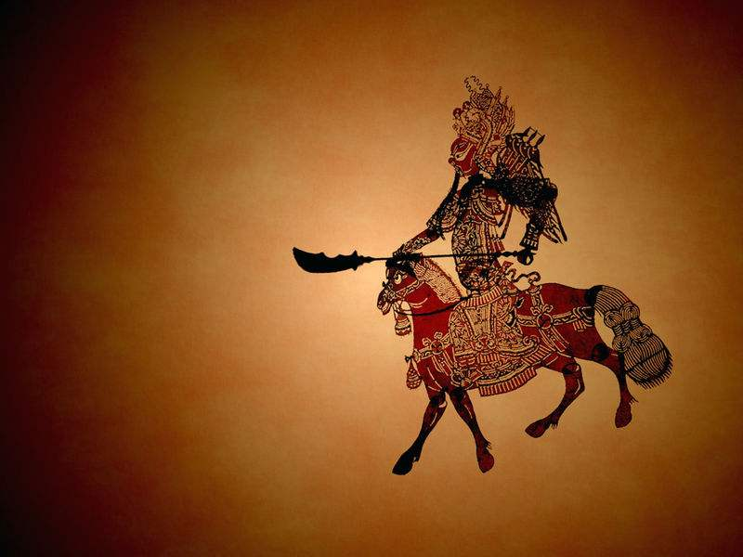
A. 捏糖人 B. 剪窗花 C. 皮影戏
答案：C

36. 传说端午节是为纪念 ____ 而形成的节日。
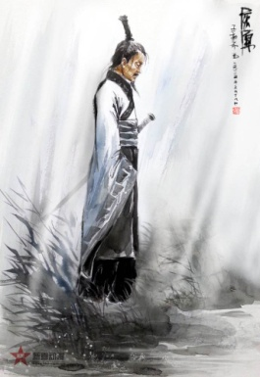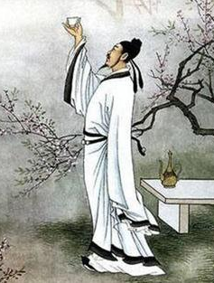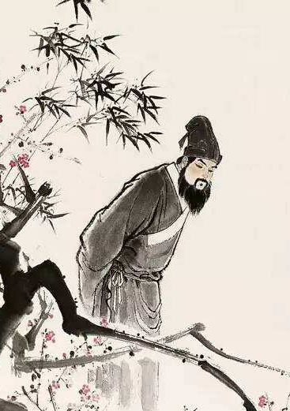
A. 屈原 B. 李白 C. 苏轼
答案：A

37. 我们在很多中国传统年画中都会看到“ ____ ”，它代表生活富足，每年都有很多余粮和财富。
A. 龙 B. 鱼 C. 乌龟
答案：B

38. 尊老敬老是中华民族的传统美德，中国有一个传统节日叫“____ ”，又称“敬老节”。
A. 清明节 B. 重阳节 C. 端午节
答案: B

39. 中国人分别的时候常常会用诗句“ ____ ”来表达友谊不受时空的限制。虽然彼此分开了，但心依然在一起。
A．桃花潭水深千尺，不及汪伦送我情。
B．海内存知己，天涯若比邻。
C．洛阳亲友如相问，一片冰心在玉壶。
答案：B

40. 中国古代神话故事 ____讲的是人与灾难作斗争并最终战胜了洪水。
A. 背水一战 B. 杯水车薪 C. 大禹治水
答案：C

41. ____，女真部落统一。
A.明朝末年 B.元朝初年 C.清朝末年
答案：A

42. ____杯酒释兵权。
A.宋太祖 B.唐太宗 C.唐高宗
答案：A
43. ____被称作“海青天”。
A.包拯 B.海瑞 C.狄仁杰
答案：B

44. ____的代表作是《窦娥冤》。
A.关汉卿 B.李白 C.杜甫
答案：A

45. ____的诗被称为“诗史”。
A.白居易 B.李白 C.杜甫
答案：C

46. ____的首都是长安。
A.唐朝 B.宋朝 C.清朝
答案：A

47. ____的言语被记录下来，成为《论语》。
A.孔子 B.孟子 C.老子
答案：A

48. ____发明了地动仪。
A.张居正 B.张骞 C.张衡
答案：C

49. ____建立汉朝。
A.刘邦 B.项羽 C.陈胜
答案：A

50. ____建立黄埔军校。
A.孙中山 B.黄兴 C.朱德
答案：A

51. ____年7月1日零点，香港回到祖国怀抱。
A.1997 B.1998 C.1999

答案：A

52. ____人占领了台湾。
A.印度 B.荷兰 C.菲律宾
答案：B

53. ____时期发生了“焚书坑儒”。
A.秦始皇 B.秦二世 C.秦三世
答案：A

54. ____是中国历史上的女皇帝。
A.武则天 B.唐太宗 C.唐高宗
答案：A

55. ____随县的曾侯乙编钟声音优美。
A.湖南 B.湖北 C.陕西

答案：B

56. ____被人们称为“诗仙”。
A.李白 B.王维 C.杜甫

答案：A

57. ____表示春雷响过后，冬眠的昆虫被惊醒的意思。
A.惊蛰 B.白露 C.谷雨

答案：A

58. ____诞生在北京。
A.豫剧 B.粤剧 C.京剧
答案：C

59. ____的前夜叫除夕。
A.春节 B.元宵节 C.中秋节
答案：A

60. ____的诗句“人生自古谁无死，留取丹心照汗青”激励了很多爱国志士。
A.文天祥 B.戚继光 C.岳飞
答案：A

61. ____的特点是麻、辣、酸。
A.北京菜 B.四川菜 C.广东菜

答案：B

62. ____的习俗是赏月和吃月饼。
A.中秋节 B.春节 C.端午节
答案：A

63. ____登高可以避祸免灾。
A.重阳节 B.清明 C.中秋节
答案：A

64. ____多在苏州、南京、扬州、杭州一带。
A.北方皇家园林 B.南方私家园林 C.四合院

答案：B

65. ____发源于浙江绍兴。
A.越剧 B.粤剧 C.豫剧
答案：A

66. ____可以住下整个家族的几十户人家，几百口人。
A.客家土楼 B.安徽的古民居土 C.黄高原的窑洞
答案：A

67. ____描写了孙悟空、猪八戒、沙和尚保护唐僧西天取经的故事。
A.《红楼梦》 B.《西游记》 C.《水浒传》
答案：B

68. ____人平时见到长辈，要请安以后才能说话。
A.满族 B.维吾尔族 C.藏族
答案：A

69. ____人特别喜欢唱山歌。
A.壮族 B.回族 C.蒙古族
答案：A

70. ____人喜欢吃泡菜、冷面和酱汤。
A.回族 B.高山族 C.朝鲜族
答案：C

71. ____少林寺是中国武术基地之一。
A.河南 B.江苏 C.河北
答案：A
72. ____是安徽省的地方戏。
A.黄梅戏 B.粤剧 C.豫剧

答案：A

73. ____是傣族人居住的房屋。
A.窑洞 B.蒙古包 C.竹楼
答案：C

74.____是广东、福建等地的客家人的住宅。
A.土楼 B.窑洞 C.四合院
答案：A

75. ____是蒙古族人举行的盛会。
A.那达慕 B.歌圩 C.泼水节
答案：A

76. ____是苗族人喜用的乐器。
A.芦笙 B.萧 C.笛子
答案：A

77. ____是秦代的代表字体。
A.楷书 B.篆书 C.行书
答案：B

78. ____是一部鬼狐小说集。
A.《聊斋志异》 B.《红楼梦》 C.《西游记》
答案：A

79. ____是彝族的传统节日。
A.火把节 B.端午节 C.中元节
答案：A

80. ____是元杂剧《西厢记》中的形象。
A.窦娥 B.红娘 C.林黛玉
答案：B

81. ____是指一年中第一个月圆之夜的意思。
A.元宵 B.中秋 C.端午
答案：A

82. ____是中国古代“四大发明”之一。
A.火药 B.手枪 C.算盘
答案：A

83.____是中国少数民族聚居最集中的省份。
A.云南省 B.台湾省 C.湖南省
答案：A

84. ____也叫河南梆子。
A.越剧 B.粤剧 C.豫剧
答案：C

85. ____一年中白天最短、黑夜最长的一天。
A.冬至 B.夏至 C.立冬
答案：A

86. “清明时节雨纷纷，路上行人欲断魂”一句出自古诗____。
A.《清明》 B.《端午》 C.《寒食》
答案：A

87. “乐府”原指汉代的____机构。
A.人事 B.音乐 C.教育
答案：B

88. “斗酒诗百篇”说的是唐代大诗人____。
A.李白 B.杜甫 C.王维
答案：A

89. “但愿人长久，千里共婵娟”出自____的《水调歌头》。
A.苏轼 B.白居易 C.柳永
答案：A

90. “____”的故事说明中华民族非常重视子女的教育。
A.孟母三迁 B.一诺千金 C.囊萤映雪
答案：A

91. ____族人的祖先是女真人。
A.朝鲜 B.蒙古 C.满
答案：C

92. ____在每年公历4月5日左右。
A.清明节 B.重阳节 C.端午节

答案：A

93. ____有鱼香肉丝、麻婆豆腐等。
A.四川名菜 B.广东名菜 C.江苏名菜

答案：A

94. ____有烤大虾、糖醋黄河鲤鱼等。
A.山东名菜 B.四川名菜 C.广东名菜
答案：A

95. ____由10个字组成，分别是甲、乙、丙、丁、戊、己、庚、辛、壬、癸。
A.属相 B.地支 C.天干
答案：C

96. “少壮不努力，老大徒伤悲”是中国民间关于____的名言。
A.勤奋学习 B.崇尚操守 C.勤劳俭朴
答案：A

- “遥知兄弟登高处，遍插茱萸少一人”一句出自诗人王维的____。
A.《九月九日忆山东兄弟》
B.《春节看花市》
C.《元夜》
答案：A

98. “一日不见，如三秋兮”出自____。
A.《诗经》 B.《离骚》 C.《楚辞》
答案：A

- 《春夜喜雨》是____诗名篇。
A.宋 B.汉 C.唐

答案：C

100. 《红楼梦》的作者是清代____。
A.曹雪芹 B.罗贯中 C.施耐庵
答案：A

101. 《三国演义》中的____鲁莽。
A.张飞 B.诸葛亮 C.关羽
答案：A

102. 《三国演义》中的____神机妙算。
A.张飞 B.诸葛亮 C.曹操
答案：B

103. 《诗经》是中国第____部诗歌总集。
A.一 B.二 C.三
答案：A

104. 《蜀道难》是____的作品。
A.李白 B.王维 C.屈原
答案：A

105. 《水浒传》作者是元末明初人____。
A.施耐庵 B.吴承恩 C.曹雪芹
答案：A

106. 《西游记》是著名的____。
A.神话小说 B.历史小说 C.爱情小说
答案：A

107. 1644年，____建立大清帝国。
A.高山族 B.满族 C.蒙古族
答案：B

108. 1915年，中国的____被评为“世界名酒”。
A.茅台酒 B.汾酒 C.竹叶青
答案：A

109. 安徽省____生产的宣纸，就是闻名中外的上等纸张。
A.宣州 B.芜湖 C.舒城

答案：A

110. 拜年是____的重要习俗。
A.春节 B.元宵节 C.中秋节
答案：A

111. 北京城外永定河上的____，是中国人民反抗日本侵略军的历史见证。
A.泸定桥 B.卢沟桥 C.灞桥
答案：B

112. 布达拉宫在____。
A.拉萨 B.北京 C.上海
答案：A

113. 藏族主要居住在____地带。
A.高原 B.平原 C.盆地
答案：A

114. 程砚秋是____四大名旦之一。
A.越剧 B.京剧 C.豫剧
答案：B

115. 傣族人主要聚居在云南省的____。
A.西双版纳 B.昆明 C.大理
答案：A

116. 端午节的习俗是吃粽子、____。
A.赛龙舟 B.插菊花 C.赏月
答案：A

117. 公元641年，____娶了文成公主为妻。
A.松赞干布 B.努尔哈赤 C.皇太极
答案：A

118. 古代宫廷中的建筑建在____台基上。
A.汉白玉 B.水泥 C.木头
答案：A

119. 龟是____的象征。
A.多子多福 B.健康长寿 C.太平盛世

答案：B

120. 哈密瓜是____的特产。
A.新疆 B.西藏 C.北京
答案：A

121. 汉字是从____和金文演变来的。
A.甲骨文 B.图案 C.回文
答案：A

122. 杭州西湖的龙井茶是著名的____。
A.绿茶 B.红茶 C.花茶
答案：A

- 河北赵州桥的设计者是____。
A.李春 B.李冰 C.张衡
答案：A

- 黄土高原的人们住在____里。
A.四合院 B.窑洞 C.土楼
答案：B

125. 回族人不吃____。
A.猪肉 B.牛肉 C.羊肉
答案：A

126. 回族人大多信仰____。
A.伊斯兰教 B.基督教 C.佛教
答案：A

127. 京剧中奸诈的人画____脸。
A.红 B.白 C.黑
答案：B

128. 岳云鹏是著名____演员。
A.相声 B.杂技 C.武术
答案：A

- 下列哪组都是中国企业？
- 华为、ZTE、腾讯
B.一加、格力、三星
C.苹果、美的、郁美净
答案：A

130. 萨其玛是____的传统点心之一。
A.满族 B.藏族 C.高山族
答案：A

131. 生肖一共有____。
A.6个 B.12个 C.18
答案：B

132. 苏轼是杰出的____词人。
A.宋词 B.唐词 C.清词

答案：A

133. 现在，人们用茶叶泡茶作为____。
A.饮料 B.药 C.点心
答案：A

- 位于上海黄浦江畔的著名电视塔叫什么名字？
A.双子塔 B.东方明珠 C.广州塔
答案：B

- 中央电视台哪个是电影频道？
A.CCTV5 B.CCTV6 C.CCTV7
答案：B

- 拥有稳定无风险的工作，常被人们称为“手捧着（？）”。
A.金饭碗 B.金汤勺 C.金汤力
答案：A

- 杂交水稻之父是谁？
- 袁隆平 B.李振声 C.钱钟书
答案：A

- 中国第一高电视塔是以下哪座？
A.中央电视塔 B.东方明珠电视塔 C.广州塔
答案：C

- 二胡又称为什么？
A.琵琶 B.胡琴 C.古筝
答案：B

- 中国象棋里面的“马”可以走什么字？
A.大 B.日 C.田
答案：B

